ГОСУДАРСТВЕННОЕ БЮДЖЕТНОЕ ОБРАЗОВАТЕЛЬНОЕ УЧРЕЖДЕНИЕ
ДЕТСКИЙ САД КОМБИНИРОВАННОГО ВИДА № 2001

ПРОЕКТ
«АЗБУКА ЗДОРОВЬЯ»

Воспитатели
Тарусская Е.А.

Москва, 2013
Паспорт проекта
«Азбука здоровья»

«Единственная красота, которую я знаю,- это здоровье».
Генрих Гейне

Вид проекта: информационный.
Продолжительность: квартальный (3 месяца).
Сроки реализации проекта: ноябрь 2013 года.
Участники: воспитатели, дети, родители, воспитатель по физической культуре, медсестра.
Возраст детей: 6-7 лет.
Образовательная область: чтение художественной литературы, развитие речи, формирование целостной картины мира, физкультура.
Основные формы реализации проекта:
- Сотрудничество с воспитателем по физической культуре.
- Сотрудничество с родителями.
- Чтение художественной литературы на занятиях и в не их с последующим обсуждением.
- Обыгрывание, инсценировка художественных произведений.
Актуальность.
Растить детей здоровыми, сильными, жизнерадостными – задача каждого дошкольного учреждения. Здоровье детей – главное достояние нации, критерий духовного, политического и социально-экономического развития общества.
Здоровье детей дошкольного возраста социально обусловлено и зависит от таких факторов, как состояние окружающей среды, здоровье родителей и наследственность, условия жизни и воспитания ребенка в семье, в образовательном учреждении. Значимыми факторами, формирующими здоровье детей, является система воспитания и обучения, включая физическое воспитание, охрану психического здоровья, а также организация медицинской помощи. Начинать формировать здоровье нужно в детстве, когда наиболее прочно закладывается опыт оздоровления, когда стимулом является природное любопытство ребенка, желание все узнать и все попробовать, возрастная двигательная активность и оптимизм.
Очень важным на сегодняшний день является формирование у родителей и детей знаний о значимости профилактических мероприятий по сохранению и укреплению своего здоровья. Значимость применения данного проекта определяется решением задач оздоровления дошкольников, создания прочной основы для воспитания здорового ребёнка.
Цель проекта: приобщение детей к здоровому образу жизни, формированию осознанного отношения к своему здоровью.
Задачи:
- Сохранение и укрепление физического и психического здоровья детей.
- Воспитание культурно-гигиенических навыков.
- Формирование начальных представлений о здоровом образе жизни.

Деятельность педагога:
- Чтение детям художественной литературы.
- Подбор иллюстраций, открыток, художественной и методической литературы, музыкальных произведений.
Привлечение родителей:
- консультации;
- совместная физкультурно - досуговая деятельность;
- наглядная агитация по вопросам физического воспитания (стенды, памятки, газеты, выставки);
- организация совместного активного отдыха;
- оформление рекомендаций для родителей по организации двигательной активности;
- обогащение литературы по здоровому образу жизни;
- анкетирование родителей;
- вовлечение родителей в образовательный процесс «Вместе с мамой, вместе с папой».
Предполагаемый результат:
- для детей:
- имеют представление о здоровье, здоровом образе жизни, о способах сохранения и укрепления здоровья;
- повышение собственного индекса здоровья;
- развитие коммуникативных способностей воспитанников;
- для педагогов:
- повышение собственной компетентности в вопросе формирования здорового образа жизни дошкольников;
- создание содержательной здоровьесберегающей развивающей среды в группе;
- привлечение родителей для совместной работы;
- реализация творческого, интеллектуального и эмоционального потенциала;
- для родителей:
- сформированная активная родительская позиция;
- повышение компетентности родителей в вопросах сохранения здоровья и здорового образа жизни;
- активное участие родителей в жизнедеятельности ДОУ.
Продукт проектной деятельности:
- фотоальбом «В здоровом теле — здоровый дух»;
- альбом загадок, пословиц и поговорок, стихов о здоровье, спорте;
- уголок «Здоровья»;
- спортивный досуг «Путь к здоровью».
Презентация проекта: открытое занятие «КВН».
Этапы проекта:
- I этап – подготовительный:
- подобрать методическую, научно- популярную литературу, иллюстративный материал по данной теме;
- привлечение внимания педагогов, медицинских работников, родителей к проблеме оздоровительной работы с детьми дошкольного возраста;
- II этап – основной:
- разработка комплекса мероприятий;
- разработка методических рекомендаций по формированию здорового образа жизни воспитанников;
- организация работы с родителями;
- III этап – заключительный.
Показ открытого занятия «КВН».
Реализация проекта.
№ | Форма проведения | Проведение  в режиме дня | Месяц  (сентябрь- ноябрь) | Ответственный
1. | Физкультурно – оздоровительные мероприятия:  - утренняя гимнастика  - прогулка  - подвижные  - плавание  - игровые упражнения | ежедневно;  на улице  ежедневно;  2 раза в день  ежедневно;  2 раз в неделю (по сетке занятий)  ежедневно |  | воспитатель  инструктор по плаванию  воспитатель
2. | Оздоровительно – профилактические мероприятия:  - полоскание рта после еды  - массаж стоп на массажных дорожках  - хождение по «следам»  - гимнастика после сна  - гимнастика для глаз | ежедневно;  ежедневно;  ежедневно;  ежедневно;  ежедневно |  | воспитатель  воспитатель  воспитатель  воспитатель  воспитатель
3. | Физкультминутки  Упражнения с предметами:  «Кошкины повадки»  «Через ручеёк» | ежедневно (во время занятий) |  | воспитатель  воспитатель
4. | Пальчиковые игры | ежедневно |  | воспитатель
5. | Цикл занятий по ЗОЖ:  «Я расту здоровым»  «Береги своё здоровье» | 1 раз в месяц (по сетке занятий) | сентябрь -  ноябрь | воспитатель
6. | Интегрированное занятие «Где прячется здоровье?»  КВН «Я здоровье берегу – быть здоровым я хочу!»  Занятие на тему «Путешествие с Золотым Лучиком»  Беседы на тему:  «Витамины я люблю – быть здоровым я хочу»;  «Откуда берутся болезни?»;  «Что делать, если человек заболел?»;  Беседа о пользе спорта для здоровья  Экскурсия в медицинский кабинет детского сада. |  |  | воспитатель
7. | Серия тематических занятий "Здоровый образ жизни":  Занятие №1. Глаза – главные помощники  Занятие №2. Чтобы уши слышали  Занятие №3. Почему болят зубы  Занятие №4. Уход за руками  Занятие №5. Сон – лучшее лекарство  Занятие №6. Осанка – стройная спина  Занятие №7. Чистота – залог здоровья  Занятие №8. Мой режим дня  Занятие №9. Зачем человеку кожа  Занятие №10. Питание – необходимое условие для жизни человека |  | сентябрь- ноябрь | воспитатель
8. | Дидактические игры:  «Что такое хорошо и что такое плохо»  «Если ты поранился»  «Как избежать неприятностей»  «Доктор Айболит» | в свободное время | сентябрь - ноябрь | воспитатель
9. | 10. Сюжетно- ролевые игры:  «Поликлиника»  «Больница»  «Аптека» |  | сентябрь  ноябрь | воспитатель
10 | Чтение художественной литературы:  Т.А.Шорыгина «Осторожные сказки»  Г.К. Зайцев « Уроки Мойдодыра»  К.Чуковский «Мойдодыр»  Е.А.Алябьева «Поучительные сказки»  А.Барто «Девочка - чумазая»  С. Михалков «Прививка»  Чтение научно-популярной литературы (энциклопедия для детей «Почемучка») |  |  | воспитатель
11 | Работа с родителями:  - консультации для родителей на тему: «Укрепление здоровья детей и снижение заболеваемости», «Режим дня», «Быть здоровым я хочу!»  - анкетирование;  - наглядная агитация:  - Стенд «Безопасность ребёнка»  - Папка - передвижка «Профилактика гриппа»  - Папка - передвижка «Берегите своих детей» (детский травматизм)  - Памятки |  | сентябрьноябрь | воспитатель

ПРИЛОЖЕНИЯ

Приложение № 1

Конспект интегрированного занятия «Где прячется здоровье?»
Цель: формировать у детей сознательную установку на здоровый образ жизни. Создание условий для самопознания и самосохранения каждого воспитанника.
Задачи:
Образовательные задачи:
- закрепить знания детей о влиянии на здоровье двигательной активности, закаливания, питания, свежего воздуха, настроения.
Развивающие:
- развивать познавательный интерес к изучению своего здоровья.
- развитие стремления к самостоятельному поиску знаний .
Воспитательные:
- воспитывать желание быть здоровым, внимательно относиться к себе.
Предварительная работа: познавательная деятельность с оздоровительной направленностью, дыхательные и двигательные упражнения, игра, исследовательские действия.
Методы и приемы: беседы о правильном питании; знакомство с артикуляционными органами; воспитание навыков ухода за собственным телом; изготовление цветных льдинок; заучивание стихотворений; загадки о частях тела. Количество детей для занятия берётся нечетное.
Роль диктора TV исполняет родитель.
Оборудование: мяч, модель солнца, набор иллюстраций – «Продукты питания», макет дерева. Стаканчик, ёмкость с водой, поднос, салфетка.усочки льда (прозрачные и цветные)
• Емкости для льда
• Подносы
• Чашки
• Салфетки
• Термосы
• Блюдца (по 2 на ребёнка)
• Рукавички
• Повязки для глаз
Стаканы с фруктовыми и овощными соками
Ход занятия
Воспитатель:
- Ребята, сегодня мы собрались с вами, чтобы поговорить о здоровье. На какое слово похоже слово «здоровье»? Правильно, слово «здоровье» похоже на слово «здравствуй». Когда люди здороваются, они желают друг другу здоровья. Давайте поздороваемся и мы.
Воспитатель предлагает детям встать в круг.
Коммуникативная игра «Здравствуй!»
Воспитатель:
- “Хочешь себе здоровья – здоровайся со всеми” - так говорил Порфирий Иванов – учитель здоровья в своей книге “Детка”. Кому бы вы хотели пожелать здоровья? (Ответы детей).
Воспитатель:
- А как это сделать без слов, при помощи рук?
Дети показывают (рукопожатием, объятиями, похлопыванием по плечу)
Дети встают в круг и поочерёдно припевают фразу, называя имя ребёнка, которому передают мячик: «Здравствуй, Серёжа!» и т.д. (включается телевизор)
Диктор TV:
- Внимание! Внимание! В эфире экстренный выпуск программа « Здоровье».
Срочное сообщение. Расскажу я вам старую легенду: «Давным-давно, на горе Олимп жили-были боги. Стало им скучно, и решили они создать человека и заселить планету Земля. Стали решать, каким должен быть человек.
Один из богов сказал: «Человек должен быть сильным», другой сказал: «Человек должен быть здоровым», третий сказал: «Человек должен быть умным». Но один из богов сказал так: «Если все это будет у человека, он будет подобен нам». И, решили они спрятать главное, что есть у человека – его здоровье. Стали думать, решать – куда бы его спрятать? Одни предлагали спрятать здоровье глубоко в синее море, другие – за высокие горы. А один из богов сказал: «Здоровье надо спрятать? (в самого человека)». Так и живёт с давних времён человек, пытаясь найти своё здоровье. Да вот не каждый может найти и сберечь бесценный дар богов.
- Ребята, а вы чувствуете себя здоровыми? Послушайте себя. Что значит быть здоровым? А как ты считаешь? А ты здоров? Почему? Я приглашаю вас принять в передаче «Здоровье» участие чтобы разобраться в этом вопросе. Открою вам маленький секрет. Наше здоровье можно сравнить с солнышком, у которого много лучиков. Эти лучики живут в каждой клеточке вашего организма. Первый лучик вашего здоровья – это сила. ( Открываю лучик)
- Каких людей вы считаете сильными? А твой папа сильный? А где находится ваша сила? (Моя сила в мышцах.)
Воспитатель:
- Давайте проверим, много ли силы в ваших руках. Какие у вас крепкие мышцы. Самые сильные мышцы у (…), посмотрите, ребята! Расскажи нам, пожалуйста, что ты делаешь, чтобы твои руки были сильными?
- Ребята, а теперь вы все вместе покажите, как вы тренируете мышцы своего тела (вставайте в круг).
Кто зарядкой занимается,
Тот здоровья набирается!
Дети выполняют комплекс ритмической гимнастики по показу воспитателя под весёлую мелодию.
- Добавилось силы у вас после зарядки? Сразу видно, « силушка по жилушкам огнем бежит». Какие мышцы стали у тебя?
- Ребята! А вот и ответ на вопрос: почему человек должен быть сильным? Сила укрепляет здоровье человека!
Игра «Льдинка – Путешественница»
Воспитатель предлагает детям попарно, по их желанию, взяться за руки. Пары подходят к столам, на которых лежат рукавички-муфты с вложенными в них заранее геометрическими формами. Каждая пара детей надевает одну рукавичку-муфту, и, не вынимая рук, обсуждают найденный предмет. Высказывается каждый ребёнок. Ребёнку, оставшемуся без пары, воспитатель предлагает свою муфту, в которую незаметно кладет льдинку.
Ребенок описывает предмет, найденный в рукавице.
Воспитатель:
- Ваши руки чуткие, умные. И вы прекрасно справились с заданием. Но это не последняя загадка, которую я для вас приготовила.
Дети садятся полукругом на стулья и надевают повязки на глаза.
Воспитатель:
- Сейчас с вами будет играть льдинка-путешественница. Назовите часть лица или тела, к которой она прикоснется. (воспитатель с помощью салфетки прикасается льдинкой к детям.)
Ответы детей.
Крепится человек – крепче камня.
Ослабнет – слабее воды!
Диктор TV:
- Чтобы узнать, как зовут второй лучик нашего здоровья, я покажу вам фокус.
- Что там лежит? Сейчас мы увидим, кто там прячется! «Один, два, три невидимка из стаканчика беги» - опускайте стаканчики в воду.
- Что за невидимка сидел в стаканчике?
Воспитатель:
- Мы увидели воздух, который был в стаканчике. Этот фокус вы можете показать дома. Ребята, все мы знаем:
Без дыханья жизни нет, без дыханья меркнет свет.
Дышат птицы и цветы, дышим он, и я, и ты.
Давайте проверим, так ли это.
Опыт.
Попробуйте глубоко вздохнуть, закройте ладошкой рот и нос.
- Что вы чувствуете? Почему не смогли долго находиться без воздуха? А ты что чувствовал?
Воспитатель:
- Правильно! Это каждая клеточка вашего организма взбунтовалась – пришлите, пожалуйста, воздух, а то мы погибнем.
Воспитатель:
- Скажите, пожалуйста, почему мы на зарядке выполняем дыхательные упражнения? Давайте вспомним, какие упражнения на дыхание мы знаем.
Упражнения для развития дыхания
1.Наклоны вперед и назад (по принципу маятника) – при наклоне назад руки обхватывают плечи, вдох; при наклоне вперед – выдох; 2.Темповые наклоны вперед – вдох при каждом наклоне.
Воспитатель:
- Воздух богатый кислородом – чистый воздух! Когда воздух свеж и чист – дышится легко, появляется бодрость, хорошее настроение.
Диктор:
- Как же зовут второй лучик здоровья? (Открываю лучик)
Воспитатель:
- Чтобы быть здоровым нужен чистый свежий воздух. А вот после следующей игры вы сможете сказать как зовут ещё один лучик.
Воспитатель:
- В магазинах продают много разных продуктов, если бы мама попросила вас сходить в магазин, смогли бы вы выбрать полезные продукты. Давайте поиграем в игру и узнаем, можно ли вам доверять домашнее хозяйство.
Игра «Садовники здоровья».
- Ребята, я предлагаю вам стать садовниками и вырастить чудо-дерево (на столе карточки с продуктами, дети выбирают нужные, вешают их на дерево). Почему на дереве выросла морковь? Чем полезно молоко? Какой витамин в свекле? Какие овощи и фрукты защищают от вредных микробов?
Диктор TV:
- Вы запомним навсегда, для здоровья нам нужна витаминная еда. (Открываю лучик).
Воспитатель:
- Следующий лучик нашего здоровья прячется под салфеткой. Пусть ваши руки помогут вам отгадать, что под салфеткой лежит? (На подносе кусочки льдинок). Возьмите льдинки и разотрите ими щечки.
Смолоду закалишься,
На весь век сгодишься.
Воспитатель предлагает детям сесть за столы, на которых находятся комплекты для каждого ребёнка, состоящие из: 1 блюдца со льдом, 1-го с теплой водой.
Пальчиковый массаж.
Дети попеременно опускают руки в емкости с теплой водой и со льдом, проговаривая стихотворение:
Мы научимся ледок.
Между пальцами катать,
Это в школе нам поможет
Буквы ровные писать.
Дети вытирают руки.
Воспитатель:
- Что такое заливание? Как вы думаете, почему именно холодом закаляется человек? А вам нравится закаляться? Какие виды закаливания вы знаете?
Закаливай себя, изнеженный лишь тлеет,
Здоровый человек и старый не болеет.
Воспитатель:
- У меня для вас сюрприз.
Дети подходят к воспитателю, который хочет угостить их цветными льдинками.
Дети, познакомившись на занятии со свойствами льда, должны сделать вывод, что кушать лед вредно и опасно.
Высказывание детей.
Воспитатель:
- Давайте вместе решим, когда лед полезен, а когда вреден для здоровья человека.
Игра “Лёд “.
Воспитатель показывает схемы, а дети поднимают сигнальные карточки определённых цветов зависимости от того полезен лёд или вреден.
Диктор TV:
- Так что надо делать, чтобы стать здоровым? (Открываю лучик)
Воспитатель:
- А теперь внимательно посмотрите друг на друга, почему у (…) сверкают глаза? Почему у (…) добрая улыбка? Почему вы все весело улыбаетесь? Какое у вас настроение? Хорошее настроение.
Диктор TV:
- Вот имя последнего лучика. (Открываю лучик). Посмотрите, солнышко улыбается, радуется за вас, потому что мы нашли, куда боги спрятали наше здоровье. А вы сможете беречь его? А что вы для этого будете делать?
Воспитатель:
- Значит здоровье - оказывается спрятано и во мне, и в тебе в каждом из нас. Молодцы, я была уверена, что вы сможете найти место, где спрятано Здоровье!
Диктор TV:
- Молодцы дети вы нашли бесценный дар - это здоровье! Спасибо что вы помогли разобраться нашей передаче в этом вопросе.
Воспитатель:
- Дети посмотрите, что стало с нашими разноцветными льдинками. (Дети делают вывод: они растаяли и превратились в жидкость). Это не просто жидкость, это – сок. Угощайтесь! Он очень полезен для нашего здоровья!

Приложение № 2

Конспект КВН с детьми 6-7 лет «Я здоровье берегу – быть здоровым я хочу!»
Цель: закрепить с детьми знания о том, как заботиться о своём здоровье; формировать привычки здорового образа жизни; развивать способность к умозаключениям; воспитывать у детей стремление быть здоровым.
Оборудование: эмблемы команд на каждого ребёнка; одежда спортивная (футболка, чешки, шорты, спортивные брюки и куртка, шапочка и кроссовки), тёплая одежда (валенки, шуба, шарф, тёплый платок, вязаные кофта и рейтузы, шапка-ушанка, тапочки), 2 комплекта карточек с изображением режимных процессов; 2 мешочка, в одном из которых лежат овощи, фрукты, йогурты, шоколадки, булочки, сушки, конфеты, в другом – игрушки (машинки, куклы, мягкие зверюшки, скакалка, мяч, гантели, ракетки для тенниса и бадминтона). Магнитофонная запись любой ритмичной музыки и заставки к игре КВН.
Ход.
Звучит заставка к игре КВН.
- Внимание! Внимание! Мы начинаем КВН. Все мы хотим быть здоровыми, сильными, красивыми. Сегодня мы с вами попробуем разобраться, что же поможет нам такими стать. В нашей игре участвуют две команды. Давайте их поприветствуем. Команда «Крепыши» и команда «Здоровячки».
1 конкурс «Эмблемы».
Команды заранее готовят свои эмблемы. Капитаны команд дают по одной эмблеме жюри. Жюри оценивает, чья эмблема получилась лучше, объявляет результаты конкурса.
2 конкурс «Домашнее задание».
- Все вы знаете выражение «Чистота – залог здоровья!». Для того чтобы мы могли успешно бороться с микробами, нам нужны помощники. Про них наши участники и загадают загадки друг другу.
Загадки команды «Крепыши».  Ускользает, как живое,  Но не выпущу его.  Белой пеной пенится,  Руки мыть не ленится. (Мыло)  Волосистою головкой  В рот она влезает ловко  И считает зубы нам  По утрам и вечерам. (Зубная щётка)  Вот какой забавный случай:  Поселилась в ванной туча.  Дождик льётся с потолка  Мне на спину и бока.  До чего ж приятно это!  Дождик тёплый, подогретый,  На полу не видно луж.  Все ребята любят …(Душ) | Загадки команды «Здоровячки».  - А о ком я расскажу? –  Говорит дорожка. –  Два вышитых конца,  Помойся ты немножко,  Чернила смой с лица!  Иначе ты в полдня  Испачкаешь меня. (Полотенце)  Лёг в карман и караулит  Рёву, плаксу и грязнулю,  Им утрёт потоки слёз,  Не забудет и про нос. (Носовой платок)  Хожу-брожу не по лесам,  А по усам, по волосам,  И зубы у меня длинней,  Чем у волков и медведей. (Расчёска)
Жюри подводит итоги конкурса
3 конкурс «Разминка».
- А теперь я загадаю вам загадки. Только отгадки вы вслух не произносите, а покажите их.
Вот гора, а у горы
Две глубокие норы.
В этих норах воздух бродит:
То заходит, то выходит.
Всегда во рту,
А не проглотишь.
У двух матерей по пяти сыновей.
Одно имя всем.
- Вы всё правильно показали. А теперь я буду называть части тела, а вы до них дотрагивайтесь ладонями. Посмотрим, какая команда всё покажет правильно и быстро. Приготовились! Начали!
- Щёки… Колени… Локоть… Подбородок… Затылок… Бока… Ухо… Переносица… Живот… Пятки… Подмышки… Пупок… Шея…
Жюри подводит итоги конкурса.
4 конкурс капитанов.
- Здесь разложена одежда (ведущий указывает на одежду). Капитан команды «Крепыши» должен выбрать себе одежду для занятий спортом на улице, а капитан «Здоровячков» - для физкультурных занятий в помещении. Каждый должен обосновать свой выбор.
Жюри подводит итоги.
5 конкурс «Режим дня».
- Что такое режим дня? Это распорядок дня, то, что мы должны обязательно выполнять каждый день. Например, каждое утро мы умываемся, чистим зубы, завтракаем, придя с прогулки мы обязательно моем руки, а перед сном – ноги и т. д.
- На этих карточках изображены различные режимные процессы. (Воспитатель даёт командам комплекты карточек). Попробуйте разложить карточки по порядку, одну за другой, так, как вы выполняете распорядок дня каждый день.
Команды выполняют, затем жюри подводит итоги.
6 конкурс – эстафета «Поиски на ощупь».
- Перед вами два волшебных мешка. В них лежит всякая всячина. Слушайте внимательно задание.
- В этом мешке лежат всякие вкусности. (Воспитатель показывает мешок с продуктами). Ребята – «крепыши» по очереди подбегают к мешку и, не глядя, на ощупь, достают только те продукты, которые полезны для нашего здоровья. А какие это продукты? (Дети отвечают). Полезные продукты «крепыши» выложат вот на этот поднос.
- Для «здоровячков» другое задание. Как известно, хочешь сильным и здоровым быть, занимайся физкультурой. В этом мешке (воспитатель показывает мешок с игрушками) среди разных игрушек вы должны на ощупь найти и достать предметы, необходимые для занятий спортом, и положить их в эту коробку.
Команды выполняют задания, после чего жюри подводит итоги этого конкурса.
Музыкальная пауза.
- Кто спортом занимается, с болезнями не знается, приглашаем всех на ритмическую гимнастику.
Дети выполняют комплекс ритмической гимнастики по показу воспитателя под фонограмму. Жюри в это время совещается и подводит итоги КВНа.
Подведение итогов.
Жюри объявляет результаты, детям вручаются призы – витамины.
- Ты с красным солнцем дружишь,
Волне прохладной рад,
Тебе не страшен дождик,
Не страшен снегопад.
Ты ветра не боишься,
В игре не устаёшь,
И рано спать ложишься,
И с солнышком встаёшь.
Зимой на лыжах ходишь,
Резвишься на катке,
А летом загорелый
Купаешься в реке.
Ты любишь прыгать, бегать,
Играть тугим мячом -
Ты вырастешь здоровым!
Ты будешь силачом!

Приложение № 3

Занятие №1. Глаза – главные помощники
1.Отгадайте загадку:
Два братца через дорогу живут, Друг друга не видят.
2.Какое значение для человека имеют глаза? (Подними флажок, если я говорю правильно)
- С помощью глаз мы видим все вокруг
- С помощью глаз мы слушаем
- С помощью глаз мы разговариваем
- Глаза делают наше лицо красивым
3.Что из перечисленного мы узнаем с помощью глаз? (Подними флажок, если я говорю правильно)
- Цвет - Запах- Звуки- Темноту - Свет- Форму- Музыку- Движение- Вкус
4.Строение глаза
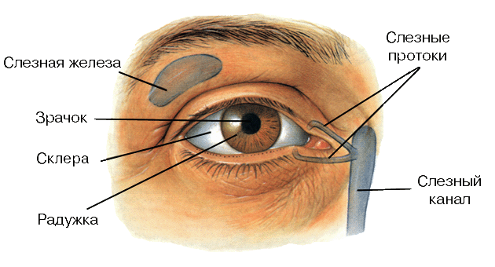
4. Гимнастика для глаз «Восьмерки».
Рисуем глазами вертикальные и горизонтальные восьмерки. Плавные движения глаз вырисовывают восьмерку. Исходное положение – глаза закрыты. Далее их открываем. Как только восьмерка закончилась, то снова закрываем глаза на несколько секунд. Медленный счет до восьми.
Рисуй восьмерку вертикально и головою не крути,
А лишь глазами осторожно ты вдоль по линиям води.
(Закончилась первая восьмерка – вертикальная. Глаза закрыли на несколько секунд.)
Теперь следи горизонтально и в центре ты остановись,
Зажмурься крепко моментально. Давай, дружочек, не ленись!
(Закончилась вторая восьмерка – горизонтальная. Глаза закрыли на несколько секунд.)
Глаза открой-ка наконец.
Закончилась восьмерка. Молодец!
(Легко моргают).
5. Игра «Полезно-вредно».
Подними флажок, если я говорю правильно
Читать лежа
Смотреть на яркий свет
Оберегать глаза от ударов
Смотреть близко телевизор
Промывать по утрам глаза
Читать при хорошем освещении
Тереть глаза грязными руками
Смотреть телевизор более 1 часа в день
6. Выбери картинки, где дети поступают правильно:
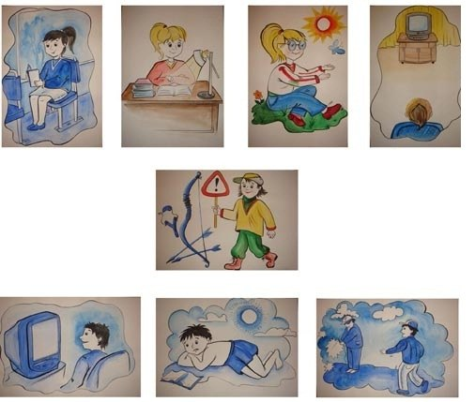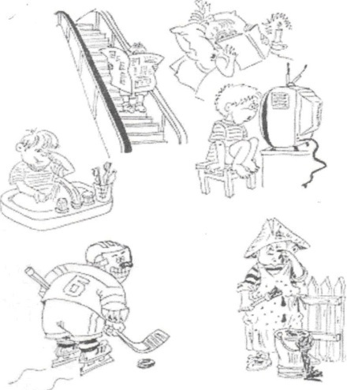

Занятие №2. Чтобы уши слышали
1. Отгадай загадку
Два брата по разны стороны сидят, и услышать все хотят.
2. Какое значение для человека имеют уши?(Подними флажок, если я говорю правильно)
С помощью ушей мы читаем.
С помощью ушей мы слышим.
С помощью ушей мы видим.
3.Что из перечисленного мы узнаем с помощью ушей?
- запахи - голоса - вкус - музыка - форма- цвет – скрип
4. Строение уха
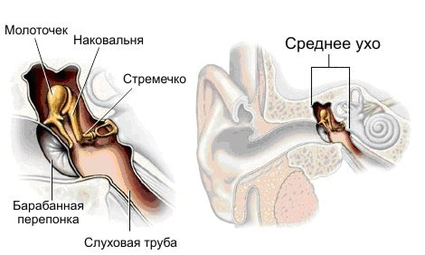
5. Гимнастика для ушей(точечный массаж)
· Разотрите уши ладонями, как будто они замерзли.
· Разминайте три раза сверху вниз (по вертикали)
· Возвратно-поступательными движениями растирайте по горизонтали
(пальцы, исключая большие, соединены и направлены к затылку, локти
вперед)
· Закройте уши ладонями, а пальцы приложите к затылку, сблизив их.
Указательными пальцами следует слегка постукивать по затылку до
трех раз.
6. Игра «Полезно - вредно» (Подними флажок, если я говорю правильно)
· Нужно как можно громче включать музыку
· В холодную погоду нужно обязательно надевать головной убор
· Слушать музыку через наушники
· Если музыка звучит громко, нужно уменьшить громкость
· Зимой нужно ходить без шапки
· Нужно тщательно мыть уши теплой водой с мылом каждый день
· Ковыряться в ушах любыми предметами
· Не допускать попадания воды в уши
· Не сморкаться сильно
· Если уши заболели, нужно обратиться к врачу
· Каждое утро разминать ушную раковину

Занятие №3. Почему болят зубы
1. Отгадай загадку
Полон хлевец белых овец
2.Для чего человеку нужны зубы?(Подними флажок, если я говорю правильно)
· Чтобы лицо было красивым
· Зубы помогают правильно произносить
· Чтобы человек не болел
· Чтобы пережевывать пищу
· Чтобы рот был заполнен
· Чтобы кусаться
3.Кто из девочек бережно относиться к зубам?(Подними флажок)
· Даша чистит зубы один раз утром.
· Аня чистит зубы утром и вечером, а после еды прополаскивает рот кипяченой водой.
· Марина совсем не чистит зубы. Она считает, что зубы у нее и так чистые.
· Таня чистит зубы один раз вечером.
4. Послушай внимательно начало предложения и закончи фразу :
В тюбике хранится ………………
В щетке есть ……………………..
Паста бывает …………………….
Зубы чистят ……………………...
Рот полощут ……………………..
Щетку чистят ……………………
5.На каком из рисунков изображены продукты, полезные для зубов?
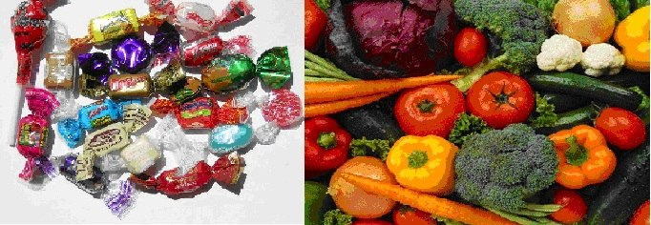

6. Строение зуба
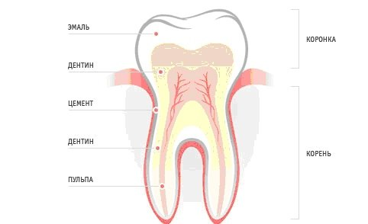

Занятие №4. Уход за руками
Отгадай загадку
Что мягче всего на свете?
Составь из слов пословицу
Страшатся, руки, глаза, делают.
3.Когда обязательно надо мыть руки?(Подними флажок, если я говорю правильно)
- Перед прогулкой
- После посещения туалета
- Перед едой
- После работы
- После еды
- После прогулки
4.Закончи предложение.(Подними флажок, если я говорю правильно)
Оля моет руки. Ей нужны:
- Зеркало
- Мочалка
- Полотенце
- Мыло
- Расческа
- Зубная паста
- Зубная щетка
Руки надо:
- расчесывать
- стричь
- мыть
5. Пальчиковая гимнастика
Пальчики уснули, в кулачок свернулись. (Сжать пальцы правой руки в кулак.)
Один! Два! Три! Четыре! Пять! (Поочередно разжимают пальцы.)
Захотели поиграть! (Пошевелить всеми пальцами.)
Разбудили дом соседей, (Поднять левую руку, пальцы сжаты в кулак)
Там проснулись шесть и семь,
Восемь, девять, десять – (Отогнуть пальцы один за другим на счёт.)
Веселятся все! (Покрутить обеими руками.)
Но пора обратно всем:
Десять, девять, восемь, семь (Загнуть пальцы левой руки один за другим.)
Шесть калачиком свернулся,
Пять зевнул и отвернулся.
Четыре, три, два, один, (Загнуть пальцы правой руки.)
Круглый кулачок, как апельсин.

Занятие №5. Сон – лучшее лекарство
1. Чтение стихотворения
Вечером поздним тихая Дрема Снов ему сказочных не принесет.
В гости приходит к ребятам знакомым. Все потому, что пугливая Дрема
Ну, а к тому, кто кричит и буянит, Очень боится и шума и грома…
Дрема и вовсе порой не заглянет, Долго придется бедняге не спать
И стороной его дом обойдет, Ждать своих снов и овечек считать.
2.Угадай правила , соблюдение которых обеспечит спокойный сон.(Подними флажок, если я говорю правильно)
Шумные игры перед сном, сон с громкой музыкой, в душной комнате, с включенным светом.
Спокойные игры перед сном, сон в тишине, без света, в хорошо проветренной комнате.
Чтение книг и просмотр телепередач о страшных событиях, поздний отход ко сну.
Игра «Плохо-хорошо»(Подними флажок, если я говорю правильно, если это хорошо делать перед сном)
Мыть ноги, мыть руки, принимать душ, принимать пищу, чистить зубы, смотреть страшные фильмы, проветривать комнату, слушать громкую музыку, физически напрягаться, гулять на свежем воздухе, играть в шумные игры.

Занятие №6. Осанка – стройная спина
1.Чтение стихотворения
Мама Алеше твердит спозаранку: «Леша, не горбись! Следи за осанкой!» Он проследил бы за ней, но беда - Леша ее не встречал никогда.
2.Почему надо сохранять правильную осанку? (Подними флажок, если я говорю правильно)
· Чтобы быстрее научиться читать.
· Чтобы ровно и свободно дышать.
· Чтобы быть здоровым и красивым.
· Чтобы чаще смотреть телевизор.
· - Чтобы мама не ругалась
4. Кто из детей заботиться о своей осанке?
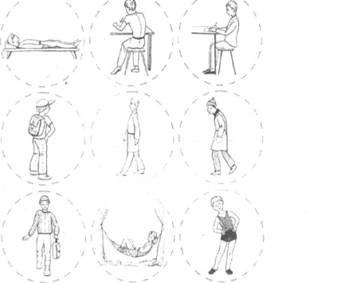

Занятие №7. Чистота – залог здоровья
1.Чтение стихотворения
Если ты весь день трудился, Нужен здесь подход умелый -
Бегал, прыгал, веселился, Тренируй и закаляй
Надо телу отдохнуть – На ночь в душе поливай
Надо тело сполоснуть! Если день твой перегружен-
Чтоб росло и крепло тело Душ как воздух телу нужен!
2.Для кого чистота - залог здоровья? Кто поступает правильно
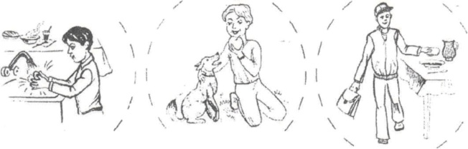
3.Выучи наизусть:
От простой воды и мыла
У микробов тают силы.
4.Подними флажок, если я сказала правильно:
1. Я всегда мою руки, придя с улицы, после туалета и перед едой.
2. Перед сном я мою ноги.
3. Каждый день я меняю носки и нижнее белье.
4. Минимум раз в неделю я мою все тело горячей водой с мылом.
5. Где изображены предметы личной гигиены?
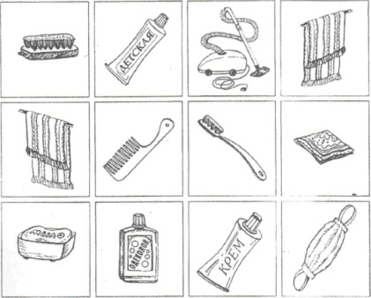
Занятие №8. Мой режим дня
1. Чтение стихотворения
Умный пес по кличке Стет,
Мне раскрыл один секрет:
Чтобы в жизни преуспеть,
Чтобы многое успеть,
Погулять и почитать,
И в игрушки поиграть,
И с друзьями поиграть,
И мультфильмы посмотреть
Как вещам твоим порядок
Дню положен РАСПОРЯДОК
День распишешь по часам
И везде успеешь сам.
2. Как ты думаешь, что такое режим дня?( Подними флажок, если я сказала правильно):
- Начало дня в одно и то же время
- Прогулка на улице
- Порядок дел и действий, которые ты должен совершить в течение
3.Какой вид отдыха, на твой взгляд, наилучший? (Подними флажок)
• Просмотр телевизора.
• Прогулки на свежем воздухе.
• Занятия спортом.
• Чтение книг.
• Сон в хорошо проветренной комнате.
• Игры на компьютере
• Игры на свежем воздухе
4. Расположи картинки в правильном порядке
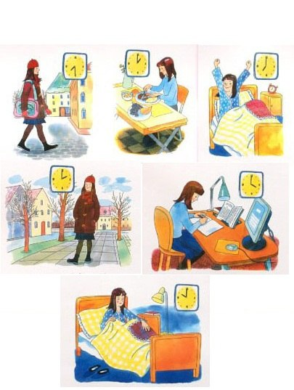
Занятие №9. Зачем человеку кожа
1.Подумай, для чего человеку нужна кожа.( Подними флажок, если я сказала правильно):
1. Для красоты
2. Для тепла
3. Предохраняет внутренние органы от повреждений и сообщает, что происходит вокруг - жарко или холодно, где телу что-то мешает или жжет
2. Какие бывают травмы кожи.( Подними флажок, если я сказала правильно): Ушиб, смех, обморожение, ранение, чтение книги, игра, ожог, крик.
3.Что ты будешь делать, если слегка обморозишься? ( Подними флажок, если я сказала правильно):
1. Разотру снегом кожу до покраснения.
2. Разотру кожу до покраснения мягкой, но не шерстяной тряпочкой.
3. Положу на обмороженное место что-нибудь горячее.
4. Не буду обращать внимание, ведь обморожение несильное.
4.Как ты поступишь, если слегка ушибешься? ( Подними флажок, если я сказала правильно):
- Буду громко плакать.
- На ушибленное место сначала положу что-нибудь холодное, а затем утепляющую повязку.
- На ушибленное место положу что-нибудь горячее.
- К ушибленному месту приложу листок подорожника.
- Буду растирать ушибленное место.
5.Как ты поступишь, если слегка поранишься? ( Подними флажок, если я сказала правильно):
- Буду громко плакать.
- Кожу вокруг ранки смажу йодом.
- Если кожа грязная, сначала промою ее теплой кипяченой водой,затем смажу дезинфицирующим средством
- Не буду обращать внимания, ведь ранение не сильное.
- Если нет йода, на ранку положу чистый листок подорожника.
- Буду смотреть, как идет кровь.
6.Как ты поступишь при легком ожоге?( Подними флажок, если я сказала правильно):
- Буду громко плакать.
- На место ожога положу сначала что-нибудь холодное, а затем стерильную повязку.
- Хорошо разотру место ожога рукой или тряпочкой.
7.Игра «Можно или нельзя»?( Подними флажок, если я сказала правильно):
- Париться в бане.
- Облизывать ранку.
- Расчесывать воспалившееся место.
- Мыться теплой водой с мылом.
- Надевать чужую одежду и обувь.
- Прикладывать лист подорожника к ушибленному месту.
- Обращаться к врачу в случае травмы кожи.
- Пользоваться специальными мазями и растворами (йодом, зеленкой, перекисью водорода).

Занятие №10. Питание – необходимое условие для жизни человека
1. Чтение стихотворения
Рано утром просыпайся, Обливайся, вытирайся
Себе, людям улыбайся, Всегда правильно питайся
Ты зарядкой занимайся Аккуратно одевайся, в школу смело отправляйся!
2.Какие правила гигиены питания нужно соблюдат?(Подними флажок)
• Фрукты и овощи перед едой надо тщательно мыть.
• После еды на столе полезно оставлять остатки пищи и использованную посуду.
• После еды надо хорошо вымыть посуду.
• Руки перед едой мыть не обязательно.
• Продукты питания надо хранить на холоде.
3. Органы пищеварения
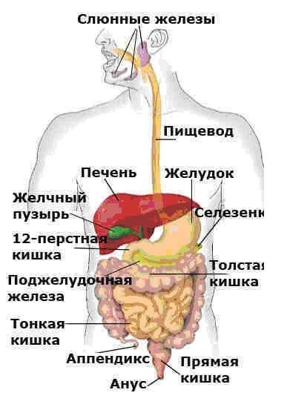
4. Правилаеды:
1. Не торопись во время приема пищи.
2. Не ешь на ходу.
3. Не переедай.
4. Воздерживайся от жирной, острой, соленой пищи.
5. Не ешь много сладкого.
6. Ешьте в одно и тоже время простую свежеприготовленную пищу, которая легко усваивается и соответствует потребностям организма.
7. Тщательно пережевывай пищу, не спеши глотать.
8. Перед приемом пищи сделайте 5-6 дыхательных упражнений животом, мысленно поблагодарив всех, кто принял участие в создании продуктов, из которых приготовлена пища
5. Продолжи сказку:
«Жил-был один сказочный король. У него была дочь. Она любила только сладкое. И с ней случилась беда...»
6. Подними флажок, когда я назову полезные продукты
Рыба, жирное мясо, шоколадные конфеты, кефир, фанта, пепси, геркулес, подсолнечное масло, чипсы, морковь, торты, лук, сало, капуста, «Сникерс», яблоки, груши.
7.«Прежде чем за стол мне сесть, я подумаю, что съесть». Нарисуй продукты,полезные для здоровья.

Беседа «Витамины я люблю – быть здоровым я хочу» .
Цель:
Научить ребёнка заботиться о своём здоровье.
Беседа о витаминах:
- Вчера Кукла–мама рассказывала, что ее дети стали чаще болеть, им не хватает витаминов. Витамины очень нужны детям для укрепления организма. Её дети их очень любят. Витамины очень полезные.
- А вы, ребята, пробовали витамины? Конечно, витамины есть не только в таблетках, но и во многих продуктах. А в каких продуктах есть витамины? Нужно есть больше овощей и фруктов. В них много витаминов А, В, С, Д.
В каких продуктах они содержатся и для чего нужны.
Витамин А - морковь, рыба, сладкий перец, яйца, петрушка (для зрения).
Витамин В - мясо, молоко, орехи, хлеб, курица, горох (для сердца).
Витамин С - цитрусовые, капуста, лук, редис, смородина (от простуды).
Витамин Д - солнце, рыбий жир (для косточек).
- Я зачитаю четверостишия о продуктах. Если в них говорится о полезных вещах, то вы все вместе говорите: «Правильно, правильно, совершенно верно!». А если о том, что для здоровья вредно, вы молчите.
1. Ешь побольше апельсинов, пей морковный вкусный сок,
И тогда ты точно будешь очень строен и высок.
2. Если хочешь стройным быть, надо сладкое любить
Ешь конфеты, жуй ирис, строен, стань как кипарис.
3. Чтобы правильно питаться, вы запомните совет:
Ешьте фрукты, кашу с маслом, рыбу мед и виноград.
4. Нет полезнее продуктов - вкусных овощей и фруктов.
И Сереже и Ирине всем полезны витамины.
5. Наша Люба булки ела и ужасно растолстела.
Хочет в гости к нам прийти, в дверь не может проползти.
6. Если хочешь быть здоровым, правильно питайся,
Ешь побольше витаминов, с болезнями не знайся.
- Молодцы, обязательно скажу вашим мамам, что вы умеете выбирать полезные продукты.
- Ребята, я предлагаю вам стать «садовниками здоровья», давайте вырастим чудо-дерево (на столе карточки с продуктами, дети выбирают нужные, вешают их на дерево).
- Почему на дереве выросла морковь?
- Чем полезно молоко?
- Какой витамин в свекле?
- Какие овощи и фрукты защищают от вредных микробов?
- Мы запомним навсегда, для здоровья нам нужна витаминная еда.

Конспект занятия по развитию речи на тему: «Сохрани своё здоровье сам»

Программное содержание: воспитывать у детей осознанное отношение к своему организму.
Задачи.
- формировать представление о здоровом образе жизни;
- развивать связную речь;
- учить давать полный ответ на заданный вопрос;
- повторить понятия: закаливание, здоровый образ жизни, организм.
Материал: цветок здоровья, сундучок с предметами гигиены (мыло, расчёска, зубная щётка, зубная паста, мочалка), плакат с изображением зуба, картинки с методами закаливания, письмо Мойдодыра, картинки с продуктами питания (полезные и не полезные).
Ход занятия.
- Вступительная часть. Рассказывание легенды.
- Первый лепесток – гимнастика. Физкультминутка.
- Второй лепесток – гигиенические процедуры. Письмо Мойдодыра.
- Третий лепесток – полезные продукты. Дидактическая игра «Правильно, правильно, совершенно верно».
- Четвёртый лепесток – закаливание. Самомассаж.
- Пятый лепесток – занятия спортом.
- Шестой лепесток – улыбка. Подведение итогов.
Воспитатель:
- Ребята, у нас сегодня гости! Давайте поздороваемся с ними с душой и сердцем. (Дети говорят «Здравствуйте»)
- Знаете, вы ведь не просто поздоровались, вы подарили друг другу частичку здоровья, потому, что вы сказали «Здравствуйте». Это значит - здоровье желаю. Сегодня я хотела поговорить на очень важную тему о здоровье. Как вы думаете, что такое здоровье? (ответы детей).
- Сейчас я хочу рассказать вам старую легенду.
«Давным–давно на горе Олимп жили боги. Стало им скучно, и решили они создать человека и заселить планету Земля. Стали решать, каким должен быть человек. Один из Богов сказал: «Человек должен быть сильным». Другой сказал: «Человек должен быть умным». Третий сказал: «Человек должен быть здоровым». Но один Бог сказал так: «Если все это будет у человека, он будет подобен нам». И решили они спрятать главное, что есть у человека - здоровье. Стали думать- решать - куда бы его спрятать? Одни предлагали спрятать здоровье глубоко в синее море, другие - на высокие горы. А один из Богов предложил: «Здоровье надо спрятать в самого человека». Так и живет человек с давних времен, пытаясь найти свое здоровье, да вот не каждый может найти и сберечь бесценный дар Богов!
- Значит, здоровье – то оказывается, спрятано в каждом из нас. Я открою вам маленький секрет. Наше здоровье можно сравнить с цветком, у которого много лепестков. Эти лепестки живут в каждой клеточке вашего организма.
Посмотрите, что у меня в руках? Правильно, цветок. Но он не простой. Это цветок здоровья. И мы сегодня с вами постараемся собрать этот цветок.
- Ребята, а вы знаете, что каждый человек может сам себе укрепить здоровье. Ведь недаром говориться: «Я здоровье берегу, сам себе я помогу!». А о том, как себе помочь мы сейчас и поговорим.
- Ребята, кто может ответить на вопрос «Что такое здоровье?» (ответы детей). А как можно укрепить своё здоровье? (ответы детей). Молодцы! Как много вы знаете. Давайте начнём с весёлой зарядки (физкультминутка).
- Ребята, вы молодцы с зарядкой справились! Но, я надеюсь, вы не забыли про наш цветок? Посмотрите внимательно, в группе у нас есть такой лепесток с зарядкой? (Дети ищут лепесток и прикрепляют его к цветку).
- Знаете, а к нам сегодня в гости приходил Мойдодыр. Он хотел вас увидеть, но не смог вас дождаться. У него по утрам слишком много забот. Но он оставил вам вот этот чудесный сундучок. Давайте попробуем отгадать, что там находится. Слушайте загадки.
- Ускользает как живое,
Но не выпущу его я
Белой пеной пенится
Руки мыть не ленится (мыло).
- Лишь утром ты откроешь рот,
Она уже работу ждет.
И считает зубы нам,
По утрам и вечерам (зубная щетка).
- Белая река в пещеру затекла, чистит до - бела (зубная паста).
- Резинка – Акулинка
Пошла гулять по спинке.
А пока она гуляла,
Спинка розовая стала (мочалка).
- Возле зеркала на полке
Поселился хитрый ёж.
С ним расчешешь куклу Катю
И косичку заплетёшь.
Станет модною причёска,
Если трудится…(расчёска).
- Все эти предметы для чего нам нужны? (ответы детей). А теперь давайте поищем лепесток с гигиеническими процедурами.
- Ребята, посмотрите, Мойдодыр написал нам письмо, что же он здесь пишет?
«Ребята, если вы внимательно осмотрите группу, то найдёте очень интересный рисунок…» (дети ищут рисунок и находят плакат с изображенным зубом).
- Что же это нарисовано? (Зуб). Ребята, но почему-то он какой-то странный. Одна половинка грустная, другая, наоборот – весёлая. Что же с ним произошло? Что могло так испортить его половинку? (продукты). Скажите, а какие продукты укрепляют наши зубы? (дети перечисляют).
Это значит, чтоб здоровыми остаться, надо правильно питаться!
Пищей сладкой, шоколадной ты не увлекайся.
Очень кислого, солёного ты остерегайся.
Только овощи и фрукты, очень вкусные продукты!
- Давайте подумаем, как мы можем помочь нашим зубам, чтобы с ними не произошло такое же, как с этим зубом? Как уничтожить вредных микробов? (чистить зубы, полоскать рот…).
- Ребята, давайте поиграем с вами в игру. Я буду зачитывать вам четверостишья о продуктах. Если эти продукты полезные, то вы все вместе говорите: «Правильно, правильно, совершенно верно!». Если эти продукты вредны для здоровья, то вы молчите.
1. Ешь побольше апельсинов, пей морковный вкусный сок. И тогда ты точно будешь очень строен и высок.
2. Если хочешь стройным быть, надо сладкое любить, ешь конфеты, жуй ирис, строен стань как кипарис.
3. Чтобы правильно питаться, вы запомните совет, ешьте фрукты, кашу с маслом, рыбу, мёд и виноград.
4. Пейте дети молоко, будите здоровы.
Воспитатель: Правильно, ребята. «Чтоб больным не лежать, надо спорт уважать».
Дети, чтоб здоровым остаться,
Нужно правильно питаться.
Пищей сладкой шоколадной
Ты не увлекайся.
Очень кислого, соленного
Ты остерегайся.
Только овощи и фрукты,
Очень вкусные продукты.
Давайте все вместе повторим (повторяем). Помните об этом, ребята!
Воспитатель: Дети, давайте поиграем с вами в словесную игру, и я узнаю, что вам известно о полезной еде. Я зачитываю четверостишье о продуктах. Если они полезные, то вы все вместе говорите: «Правильно, правильно совершенно верно».
Если о том, что для здоровья вредно, вы молчите. (Читаю четверостишие)
1. Ешь побольше апельсинов, пей морковный вкусный сок. И тогда ты точно будешь очень строен и высок (правильно)
2. Если хочешь стройным быть, надо сладкое любить, ешь конфеты, жуй ирис, строен стань, как кипарис (молчат)
3. Чтобы правильно питаться, вы запомните совет, ешьте фрукты, кашу с маслом, рыбу, мед и виноград. (правильно)
4. Пейте дети молоко, будете здоровы (правильно)
Молодцы, ребята!
Мы открыли вам секреты,
Как здоровье сохранить.
Выполняйте все советы
И легко вам будет жить!
Итог занятия. Какие предметы личной гигиены мы вспомнили на занятии? Что нужно делать, чтобы быть здоровыми? Молодцы, ребята, вы очень старались.

